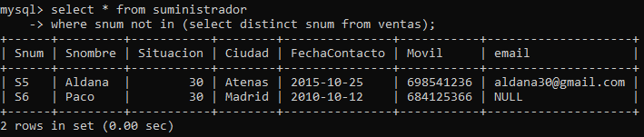
1. Devolver todos los datos de los suministradores que no suministran nada.
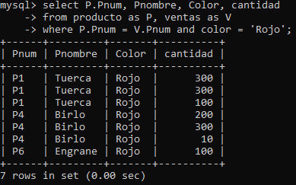
2. Devolver el código, nombre, color y cantidades vendidas de todos los productos de color rojo.

3. Devolver la cantidad total suministrada de productos de color azul.
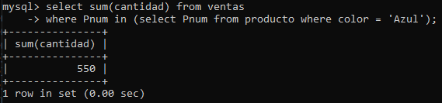
4. Devolver el número de ventas de ‘Salazar’.
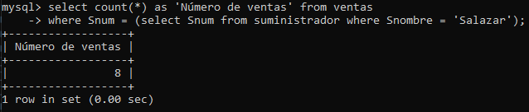
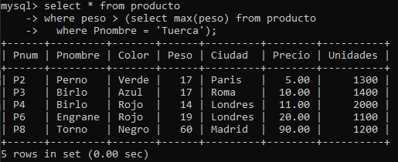
5. Devolver todos los artículos que pesen más que una ‘tuerca’.

6. Si las ‘tuercas’ valen 10 €. ¿Cuál sería el importe total de todas las ventas de tuercas?
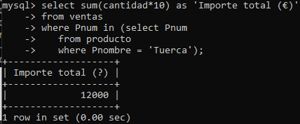

7. Devolver la cantidad máxima vendida y la cantidad mínima vendida de ‘pernos’.
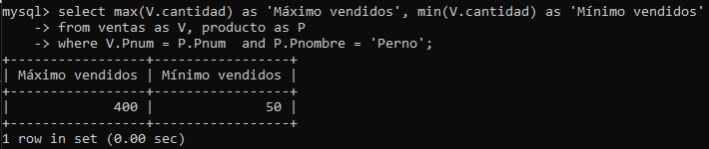
8. Devolver el código, nombre y ciudad del suministrador, código y nombre del producto y cantidad vendida para todas las ventas ordenando la salida en orden descendente por el campo cantidad vendida.
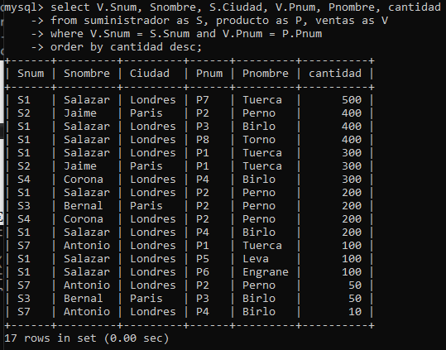

9. Devolver las ciudades distintas de los suministradores.
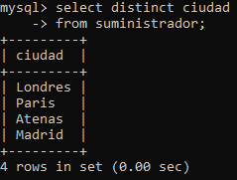

10. Devolver todos los datos de los productos vendidos por el suministrador ‘Corona’.
